Скифы и Сарматы.

Ближайшие обитатели берега, скифы, делятся Геродотом по образу жизни на восточных-кочевников и западных-оседлых. Геродот подробно описывает все особенности скифов, легенды о их происхождении, их религиозно-общественный, государственный и бытовой образ жизни. В своем описании он передает сведения писателей, существовавших (особенно начала V в.) до него, рассказы очевидцев и то, что он сам видел, посетив юг России. Часто у "отца истории" нелепые легенды перепутываются с достоверными фактами, и нельзя бывает в них разобраться. Наименование скифов греческое, сами же они назывались сколотами.
Скифию Геродот представляет себе четыреугольником в 4,000 кв. стадий. Таврида у него незначительно выдается в море. Южная граница – берег Черного моря, от устья Истра (Дуная) до Киммерийского Боспора (Керченск. пролив); восточная – западный берег удлиненного (по Геродоту) к северу Меотийского озера (Азовск. м.), с впадающей в него р. Танаис (Дон); западная – р. Истр (Дунай) (по Геродоту, он течет с С. на Ю., параллельно Танаису); северная – параллельна южной, отстоит от последней на 4,000 стадий. В этой Геродотовой Скифии протекает с С. на Ю. 8 рек: Истр (Дунай), Тирас (Днестр), Гипанис (Южный Буг), Борисфен (Днепр), Пантикапес (Ингулец), Гипакирь (Каланчак), Геррос (или Ингул, или система рек Днепр-Самара-Волчьи Воды-Миус, или Орель) и Танаис (Дон).
Геродот – единственный историк древности, который дает этнографический тип скифа; вскоре, после Геродота, тип этот утрачивается под влиянием новых народов, и наименование "скиф" становится географическим термином. Раньше это исчезновение началось на западе, где сначала под влиянием эллинов, а потом народов кельто-германских, скифы теряют свой национальный облик. С нашествием на западную Скифию кельтов, германцев и фракийцев началась анархия в южно-русских степях, продолжавшаяся с конца III в. до Р.Х. многие столетия, пока не стерла окончательно Скифию, как таковую.
Восточные же заднепровские скифы сохраняются дольше, но и эти под напором народов с востока постепенно подчиняются последним и прежде всего сарматским племенам. Только восточная часть их ушла в Тавриду, где в северных ее степях еще долго сохраняла свой облик, постепенно сарматизируясь. Пали же таврические скифы под напором готов (III в. по Р.Х.).
Западные скифы, как мы уже сказали, ведут оседлый образ жизни и они занимаются земледелием, и устраивают свою жизнь так, как она удобна им при оседлости; восточные же скифы – кочевники.
Восточный скиф постоянно на коне (семьи в повозках). Конь, меч и лук – его единственные друзья, он полон смелости и отваги, он царит над степью, ее обитателями и, в частности, над своими собратьями земледельцами. По Геродоту, среди восточных скифов были скифы – царские, кочевали они к востоку до Дона.
Скиф-кочевник богат после набегов, но не жалеет богатства, когда его теряет. Часто он проявляет жестокость, свойственную человеку, жизнь которого нередко в опасности. Слава и честь скифа добываются доблестью в битвах, и позор грозит малодушному. Геродот рассказывает об ужасных жестокостях скифов, об их массовых убийствах пленных при погребении царей; но картины кровожадности у скифов набросаны Геродотом слишком мрачными красками, и мы не находим подтверждения их в царских курганах, вскрываемых археологами.
Что скифы индо-европейцы, о том говорит их физический тип, их язык. Физический тип скифов мы можем наблюдать по изображениям скифов на предметах промышленной и художественной техники греческого искусства, изготовлявшихся греками для скифов и находимых в скифских курганах.
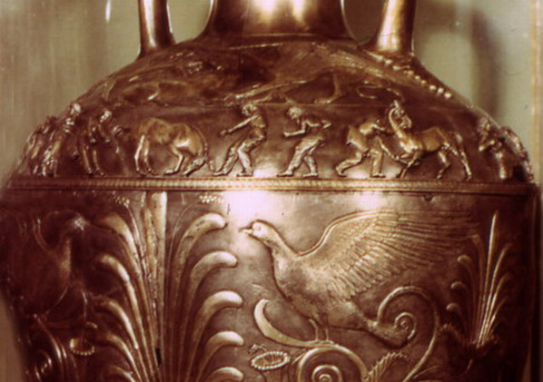

Здесь мы приводим снимок с известной металлической вазы, хранящейся в Императорском Эрмитаже, из Чартомлыкского кургана, на которой по плечам ее изображена сцена ловли диких коней. На этом сосуде мы находим данные для выяснения этнографического типа скифа. Он имеет на голове длинные волосы, иногда покрытые конусообразной шапочкой, длинную бороду, усы. Одет он в короткий с рукавами кафтан, нечто вроде русского кучерского кафтана, с вырезанным воротом, подпоясан узким ремнем; на ногах сапоги и длинные широкие анаксириды (штаны), подвязанные у щиколки. Рассматривая тип скифа на других курганных вещах, мы видим на бедре с одной стороны колчан (горит) со стрелами и луком, с другой нож, в руках щит (часто четыреугольный), короткое копье и прочие вещи.
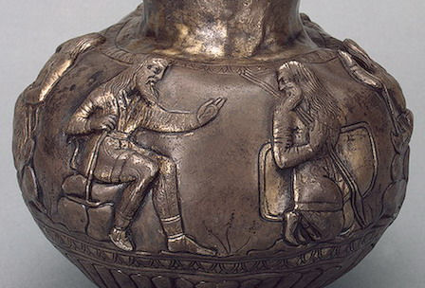

Некоторые ученые видят в изображениях скифов определенные шаблоны греческой техники для изображения варваров вообще, но с последним можно согласиться, если под этими варварами разумеются варвары иранской группы. Во всяком случае антропологический тип скифов был индоевропейский.
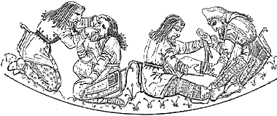
На последнее указывают и сохранившиеся скифские слова, в которых находятся и такие особенности, которые указывают на то, что язык близок к иранскому и, в частности, древнеперсидскому. Сохранились имена богов: Паппай, Апи, Тавити; имена царей: Артоксаис, Лейпоксаис, Иданфирс, Анахарзин, Таргитай; название реки – Эксампай (Священный путь), народа – аримаспы (одноглазые) и т.д. Геродот ясно и определенно представляет себе скифов, он не смешивает их с другими народами и, когда говорит о других народах, то настойчиво подчеркивает, что они не скифы.
Скифы живут под властью царей, которые "милостью богов" правят своими подданными. Царь является и религиозным главой, он получает свое посвящение от самого верховного бога, как дар, как силу бога; он приобщается ему, но не становится богом.
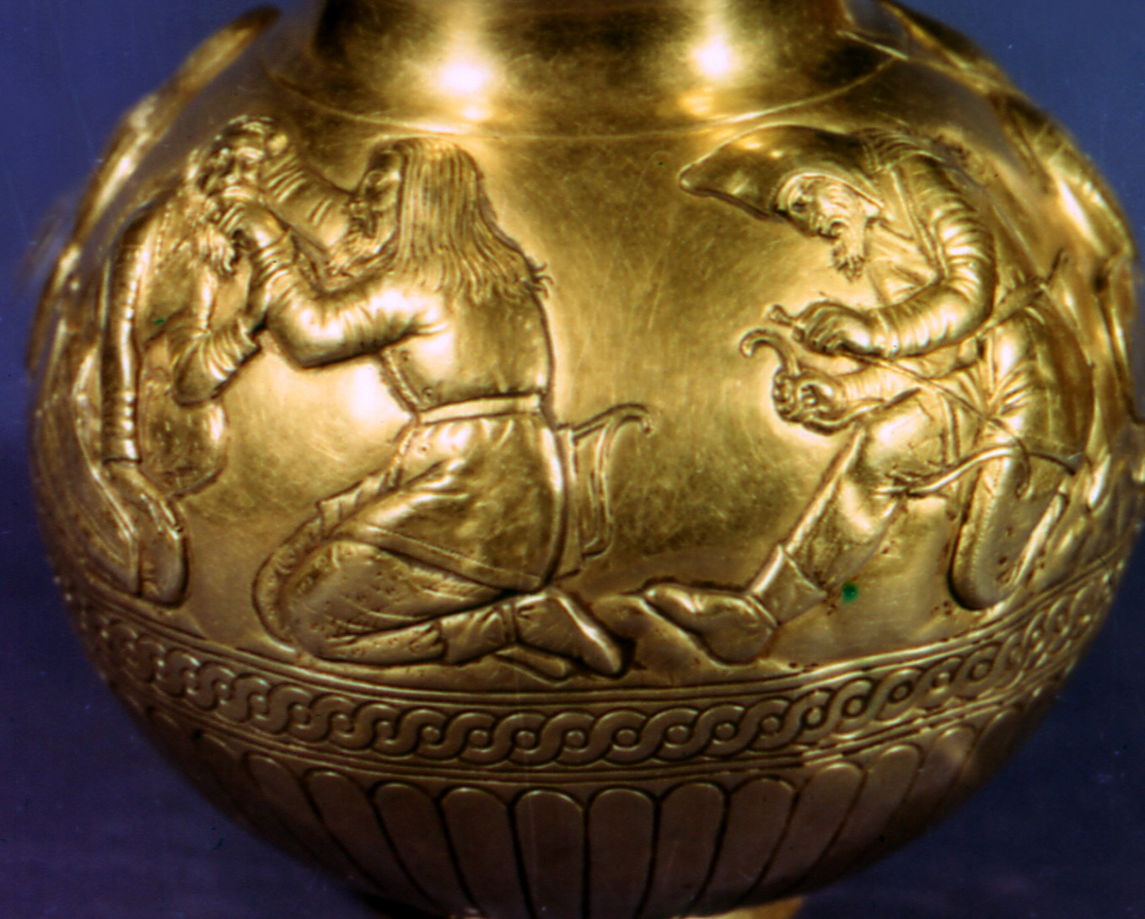
Если упоминаемый Геродотом Паппай – верховный бог скифов, то он родствен персидскому Ормузду.
Геродот говорит о религиозном культе следующее, весьма характерное для скифов. Они почитают богов, принятых от греков, приносят им жертвы, но, замечает историк, весьма любопытно и то, что "скифы не имеют обыкновения ставить кумиры, алтари и храмы ни одному божеству, кроме Арея; сооружения же в честь последнего у них в обычае", и далее описывает самые сооружения: в областях скифских сооружались громадные курганы из хвороста, наверху которых водружался "старинный железный меч, и он-то служил кумиром Арея. Этому мечу они ежегодно приносят в жертву рогатый скот и лошадей". Все эти сведения Геродота крайне интересны: скифы, оказывается, находятся еще в стадии аниконизма, в стадии символов, и меч, которому они поклоняются, указывает, что они еще хранят пережитки фетишизма.
Все особенности скифов, преимущественно восточных, проявляются в жизни таврических собратий. Но в Тавриде скифы утратили образ жизни кочевника и в ее степной полосе развили интенсивное хлебопашество. Последнее в избытке давало хлеб, как предмет торговли, и греческие колонии, получая от скифов хлеб, питались не только сами, но снабжали еще и своих соплеменников по берегам Эгейского моря.

Благосостояние скифов, поднятое торговлей, делало их настолько сильными, что греческие колонии часто должны были считаться с этой опасной для их существования силой. Боспор даже в самые могучие моменты своей жизни не был господином скифов.
Скифы-таврические, стоящие в стороне от той анархии, которая с III в. царила в Приднестровии, Прибужии и Приднепровии, под влиянием кельто-германских и фракийских нашествий, в спокойном земледелии и торговле с греками, сделались настолько могущественными, что стали угрожать не только грекам Тавриды, но и малоазийским эллинистическим царствам, пышно развившимся по южным берегам Понта.(4)
Царства Скилура и Палака уже не в степях Тавриды, а придвинулись к морю – в горную Тавриду, на места прежних тавров. Скифы давно уже слились с таврами в одну этнографическую особь. Про последних нужно заметить, что в них замечаются элементы близкие фракийцам. Скифы таврические представляют из себя сильно эллинизированную народность.
Разрушение царства Скилура и Палака в горном Крыму не уничтожило могущества скифов, они временно притаились в степной полосе, но во времена римского господства вторично выступают с претензией на господство в Тавриде. Поход Тиверия Плавция Сильвана (II в. по Р.Х.) с громадными усилиями подавил опасных уже Риму скифов. Но недолго скифы сохраняли свою силу и нацию. Нашествие готов было настолько сильно, что скоро скифы и в Тавриде слились с пришельцами.
О скифах нам могли бы дать громадные сведения курганные погребения юга России, но, к сожалению, последние почти еще не изучены, а еще к большей печали, исследования большинства скифских курганов велись настолько не научно, что мы не можем восстановить пока точный определенный тип этих погребений.
Геродот дает нам сведения и о сарматах или савроматах. Он помещает их на восток от скифов, за р. Танаисом (Дон) и оз. Мэотийским (Азовское море). О родстве их со скифами говорят их общий физический тип и язык, тоже весьма близкий к иранской ветви индо-европейского племени. Греческие предания, помещенные Геродотом, говорят о том же. Геродот свидетельствует, что "савроматы говорят на скифском языке, но издревле искаженном".

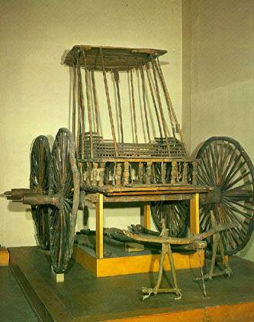
Колесница
Восточный Алтай, Пазырык, курган 5
V-IV вв. до н.э.
Дерево, кожа
Высота 300см, диам. колеса 150см
Одна из самых впечатляющих находок из Пазырыка - большая деревянная четырёхколёсная колесница. Она состоит из нескольких частей, скреплённых кожаными ремнями и деревянными гвоздями. Корпус состоит из двух рам, соединённых между собой резными столбиками и кожаными ремнями. Рамы образуют платформу на которой возвышается балдахин- "беседка". Четыре огромных колеса (диаметр около 1,5м) имеют по 34 спицы, которые для закрепления в ступицах обёрнуты берестой и посажены на клей. Колёса одеты на оси не имеющие поворотного устройства, при этом передние и задние находятся на расстоянии 5см. На такой колеснице можно ездить только по равнине. Поэтому она сделана разборной и могла перевозиться вьючным способом. В колесницу впрягали две пары лошадей цугом, одна пара в дышло с ярмом, вторая была пристяжной. Колесница уникальна по своей сохранности
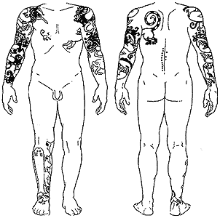

Скифы татуировали своё тело.Изображения восстановленные из захоронений знатных воинов.
В борьбе с персидским царем Дарием (521 – 485), который совершил неудачный поход на Скифию в 513 г., савроматы были солидарны со скифами в отражении общего неприятеля и принимали деятельное участие в последнем.
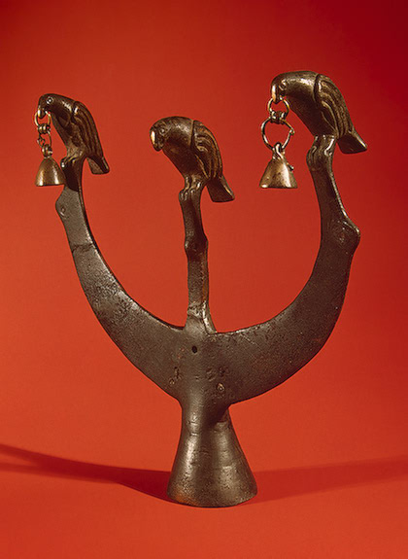
Врач древности Гиппократ (р. 460 – ум. ок. 377 г. до Р.Х.) называет савроматов скифским народом, живущим около Мэотиды, рассказывает о воинственности их женщин, а "Перпил" (Путеводитель) Скилакса Кариандского (если он только писал его, жил при Дарии I) говорит, что эти женщины даже имели в своих руках бразды правления. Но как о сарматах в частности, так и о народах юга России вообще говорит знаменитейший географ древнего мира Страбон (род. ок. 63 г. до Р.Х., ум. ок. 23 г. по Р.Х.).
Он рисует вторую после Геродота яркую этнографическую картину южно-русских областей времени Р.Х. Сарматы являются господами на юге России. Этот многочисленный народ делится на многочисленные племена (язиги, царские сарматы, урги, аланы, роксаланы и др.). Сарматы прекратили анархию в южно-русских степях.
Юг России получает название Сарматии и делится р. Танаисом (Дон) на Европейскую и Азиатскую. Это деление проходит и у Птоломея; на его карте на севере земля ограничена Сарматским океаном, на западе Сарматии – Сарматийские горы. Среди сарматов были и кочевники, и оседлые, последние имели даже укрепленные города (Кондак, Успе и др.). Земледельческая жизнь в южно-русских степях смешалась с кочевой. В эпоху господства Рима на юге России сарматы часто сталкиваются с римскими интересами, и римляне зорко следят за ними.
О свирепости и жестокости сарматов говорит поэт Овидий. Сарматы не прошли бесследно для юга России. От них сохранились остатки живого языка, и, по словам академика Соболевского, они даже передали названия больших рек нашим предкам славянам, а именно: Днестр, раньше Дънестр – сарматское Danastr или Danaistr; Днепр – Дънепр – Danaper; Дон (вода) и пр.; названия многих других речек являются переводом с сарматского.
Знаменитый филолог Вс. Миллер, на основании филологических данных и анализа надписей, собранных проф. В.В.Латышевым, и некоторых этнографических данных, пришел к тому положению, что современные осетины являются потомками многочисленных в древности сарматов.
Сарматы, разбитые сначала готами, а затем гуннами, массами бродили по югу России до XIII в. Боспор, неужившийся на западе со скифами, сжился на востоке с сарматами. Сарматская иранская культура придала Боспорскому царству в эллинистическую и римскую эпоху особенный оттенок. Сарматизм сказался во всей культурной жизни Боспора – и в религиозно-государственной, и обычной бытовой.
Рим видел новый прилив силы на своей окраине в дряхлевшую жизнь древности и с бессильной тревогой взирал на Боспор, едва справляясь с ближайшими германскими племенами. Из Боспора он пытается сделать хоть разведчика для всей северо-восточной своей границы, но Боспор тяготится даже и этой ролью.
Сарматизация Боспора завершилась к половине II-го века окончательно: в нем являются сарматские цари, и даже он перерождается в сарматское царство.

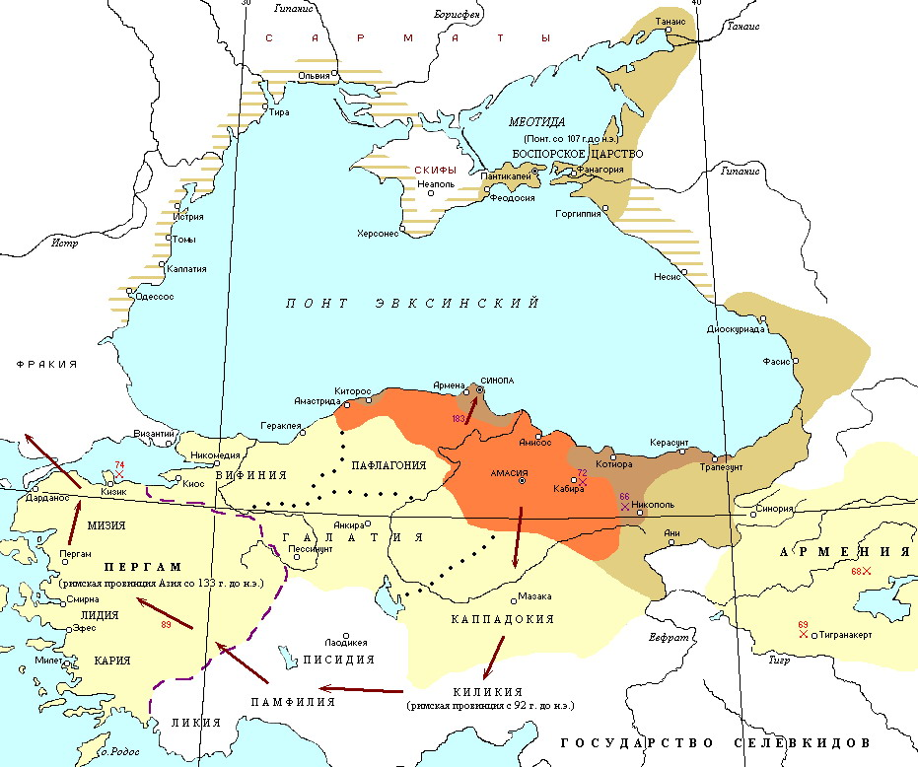
Боспор является единственным примером греко-иранского царства.
Здесь образовалась эллинистическая монархия "божией милостью" с персидским оттенком, особенно в титуле "Великий царь, царь царей" (иранская традиция). Боспорский царь сознает, что он наследник Великого Ахеменида. Последнее для Рима особенно неприятно. Даже фракийские династии, ставленники Рима, стремились к иранским традициям и на этой почве находили поддержку в сарматских элементах царства.
Гречиский религиозный синкретизм сказался в культе греко-сарматской богини Афродиты-Апатуры (обманщицы). Было ли ее святилище в Пантикапее – неизвестно, но на Тамани оно было в местечке Апутары. В культе Афродиты-Апутары много родственного с азиатским культом Астарты.
Собрано и отредактировано мной февраль 2006года.

